刘伟力书画作品暨收藏精品展开展
日期：2014-01-13 09:47:57 出处：增城之窗－增城日报

汇名家书画 展艺术精品
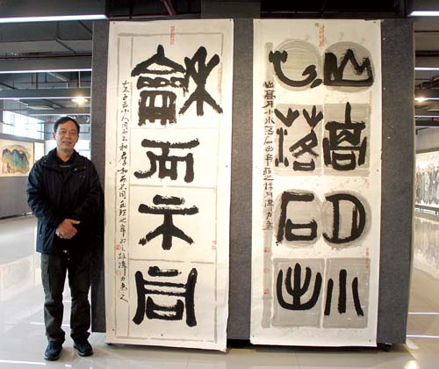
刘伟力和他的作品。
文、图/记者周影红
1月10日至16日，著名书画家刘伟力的书画作品暨收藏精品展在增城市图书馆一楼展览厅展出，展出刘伟力先生书画作品50件，收藏精品包括齐白石、蒋兆和、徐悲鸿、吴贯中、傅抱石等名家作品38件。各名家书画作品风格迥异、百花齐放，为我市的艺术爱好者带来了一场别开生面的视觉盛宴。
擅长隶书 以荷花著名
刘伟力，字齐功，号乐墨轩主，1956年生，江西新余人。刘伟力自幼爱好书画，遍临诸家法帖，广拜能者为师，且爱丹青金石，数十年而不辍。自师从赖少其大师之后，书画益进，遂成风貌。隶书古朴厚重、沉雄浑厚，行书气势恢宏、古意盎然。其画注重品位内涵，讲究笔墨情趣，以山水花鸟见长，尤以荷花著名。冠名联堪称一绝，随机应变，因人而异。2000年以来，多次举办个人书画展、参加国内外大型展览拍卖会，广为海内外博物馆及各界朋友收藏，著有《现代公共关系》、《名句人格与书法风骨》、《阅读人文》等专著10种。《中国收藏》誉其为实力派—国学底—学者型—文人气—综合体—多面手。作品收藏升值空间极大。
刘伟力现为深圳市书画家协会副会长，中国国家书画院副院长，世界教科文卫专家组织成员。
作品文化底蕴和艺术氛围浓厚
走进展厅，首先映入眼帘的是刘伟力的原创作品：丈二横幅行书作品《滚滚长江东逝水》，笔走龙蛇、气势恢宏；巨幅草书四条屏苏东坡《赤壁怀古》一气呵成、大气磅礴；六尺横幅《松溪煮茶》，淡定古雅、意境高远；为台湾佛教大师星云题写的姓名联《星耀天外——云留山中》古意盎然、颇具禅味；六尺花鸟《荷塘风韵》，中西风味结合、构图大胆新颖、色彩瑰丽淡雅；六尺山水《三峡行舟》大笔浓墨、兼工带写、高远空灵。徜徉展厅，置身于作品前，那一幅幅墨彩玄凝、寓意幽深的书画作品，深深震撼了每一位观众的心灵。可以看出，刘伟力在创作中，把传统艺术注入了崭新的笔墨语言和独特的个性情感，盛赞山河锦绣，讴歌盛世辉煌，作品洋溢着浓厚的文化底蕴和艺术氛围，具有强烈的感染力和震撼力。
名家精品 难得一见
据了解，刘伟力的收藏作品涵盖了清代、近代、现代名人名家的书法、人物、山水、花鸟。记者现场看到，刘海粟、齐白石、蒋兆和、徐悲鸿、吴贯中、傅抱石、潘龄皋等杰出书画家在不同时期的精品佳作都一一呈现。其中有赖少其大师金农风格的隶书对联，有董寿平苍劲老辣的《墨竹》，有黄永玉妙趣横生的《猫头鹰》，有舒同独具一格的《建设四化》，沈鹏才华横溢的草书《图鹏》。精品迭出，难得一见，不少作品还是首次对外展出。
刘伟力介绍，他的藏品不乏从地摊淘来的、交换来的、名家送的，每一幅精品都有一个收藏故事，最令刘伟力记忆尤深是的收藏赖少其1982年作品《长烈岛》的经过。九十年代后期，时年八十多岁的赖少其因身体状况日渐差，他希望把百年之后的事情安排好，遂多方探听各地名作家，想请一名德高望重，文笔了得，有影响力的作家为其写自传，但是都没能找到。刘伟力了解后，不遗余力邀请时任江西省书法家协会副主席、江西省作家协会副主席、新余市文联主席胡志亮。此前，胡志亮已著有获国家级奖项的传记著作《傅抱石传》。胡志亮应邀花了两年时间写出《赖少其传》，后来这本作品获得了全国传记文学一等奖。为感激刘伟力的推荐，赖少其的夫人将这幅《长烈岛》赠送给他。曾有人出高价想从刘伟力手中买到这幅作品，但都被他婉然拒绝。“赖少其是我的恩师，我们有一份深厚感情，我将一直把它收藏。”刘伟力说。
人与自然和谐的宜居城市
近年来，刘伟力多次来我市访友、旅游，曾经参加过荔枝节，到过白水寨风景区旅游，增城良好的生态环境给他留下深刻印象。“增城的城市规划水平高，规划理念科学，发展思路清晰，尤其在城市建设方面，注重保护生态环境，山清水秀、环境优美，让人与自然高度融合，是一个非常适宜居住的城市。”刘伟力说，增城是广州的城市副中心，是著名的荔枝之乡，有驰名国内外的丝苗米、增城迟菜心等优质农产品，有中国大陆落差最大的瀑布——白水仙瀑，景色迷人的增江画廊，悠闲自在的绿道，神奇稀有的小楼千年仙桃等众多生态旅游景点。“增城是一座历史文化底蕴深厚的城市，增城自然风光优美，文化底蕴深厚，是一个适合文化艺术创作的好地方。”刘伟力说。

